Technická specifikace

Název akce: II/116 Nový Knín, most ev.č. 116-023
Kraj, okres, obec, kat.úz.: Středočeský, Nový Knín, okres Příbram
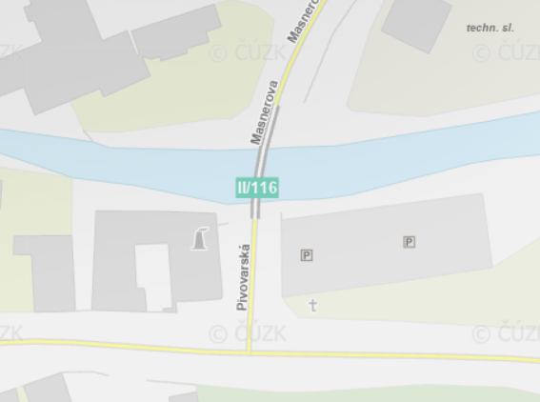

Zodpovídá: Lucie Jandíková
Základní popis akce:
Předmětem díla je demolice stávající nosné konstrukce a spodní stavby objektu ev. č. 116-023 a realizace nového mostního objektu. Celková rekonstrukce je navržena z důvodu omezené použitelnosti mostu způsobené pokročilou degradací betonu nosné konstrukce, odpadáváním krycí vrstvy a korozí výztuže. Rekonstrukce mostu spočívá v odstranění stávající konstrukce, která nevyhovuje svým stavebnětechnickým stavem a bezpečnostními požadavky, a výstavbě nového mostu. Nový most je navržen jako jednopolová konstrukce. Jedná se o monolitickou konstrukci z předpjatého betonu.

Ochrana území podle jiných právních předpisů
Stavba se nenachází v památkové rezervaci, v památkové zóně ani v chráněném území.
Stavba se nenachází v oblasti funkčního lokálního biokoridoru. Sítě elektronických komunikací (SEK). Stavba se nachází v ochranném pásmu sítě elektronických komunikací (SEK) společnosti CETIN, a.s., jedná se o podzemní komunikační vedení. Ochranné pásmo SEK je v souladu s ustanovením § 102 zákona č. 127/2005 Sb., o elektronických komunikacích a o změně některých souvisejících zákonů stanoveno rozsahem 0,5 m po stranách krajního vedení SEK. Správce sítě stanovil ve svém vyjádření podmínky, které musí být při provádění zemních prací zhotovitelem splněny.
Energetická zařízení
Stavba se nachází v ochranném pásmu energetických zařízení společnosti ČEZ Distribuce, a.s., jedná se o podzemní síť NN. Podzemní vedení nízkého napětí (1 kV) má ochranné pásmo 1,0 m od krajního vodiče. Při činnostech prováděných v jeho blízkosti (práce v blízkosti) je nutné dodržet vzdálenosti dané ČSN EN 50110–1 ed. 2.
Vodohospodářská zařízení
V místě mostu se nachází podzemní zařízení kanalizace ve správě MěÚ Nový Knín. Ochranné pásmo vodovodu a kanalizace do DN 500 mm je 1,5 m na obě strany. Správce sítě stanoví ve svém vyjádření podmínky, které musí být zhotovitelem stavby dodrženy.

2.Předpokládaná výše nákladů dle PDPS:
Náklady stavby: 16 910 592,15 bez DPH
Doba výstavby: 7 měsíců

3. Údaje o PDPS a SP:
Pontex spol. s.r.o.
Na Hřebenech II 1718/10
140 00 Praha 4
IČO: 40763439
DIČ: CZ40763439
Obchodní rejstřík: Městský soud v Praze, oddíl C, vložka 8073
4. Doplňující údaje k provádění:
Nutno dodržet podmínky SP a PDPS.

5. Územně – technické podmínky
PDPS
Kontakt:
Miroslav Dostál vedoucí mostních techniků KSÚS, mobil 778 532 514, email: miroslav.dostal@ksus.cz
Lucie Jandíková, mostní technik oblast Benešov, mobil 724 399 868, email: lucie.jandikova@ksus.cz
Zpracoval: Lucie Jandíková
Datum: 11.2.2026

